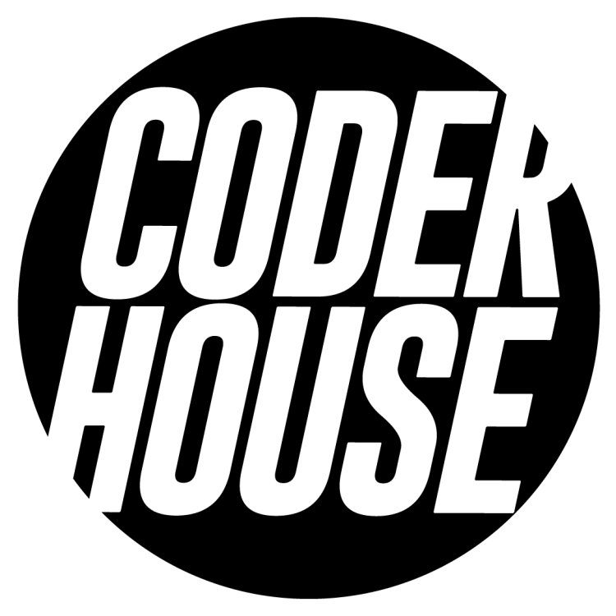

Wonder Dog in Bicho Land

Comisión 31520

Autor: Ricardo M. Vaisman

Contents

Visión General 3

Concepto 3

Audiencia 3

Género 3

Game Flow 3

Look and Feel 3

GamePlay 4

Objetivos 4

Progresión 4

Mecánicas 5

Físicas 5

Economía 5

Movimiento del jugador y acciones 6

Mundo y Niveles 6

Escena 1 6

Escena Taberna 8

Escena 2 -Minas 10

Escena 1 - Castillo 11

UI 12

Elementos Non-Diegetic 12

Elementos Meta 13

Audio 15

Assets y Game Art 15

Pociones 15

Minas 15

Construcciones 16

Personajes 18

Personaje Principal 18

Enemigos 18

Aliados 19

# Visión General

## Concepto

Juego 3D con elementos de Action RPG. El juego hace una referencia al histórico “Wonderboy in Monsterland” por su setup medieval y la lucha contra todo tipo de monstruos, sin embargo ningún de los personaje a utilizarse es humano

## Audiencia

General. Min juego casual. En algunos estadíos el personaje principal se enfrenta a arañas gigantes con mucha preponderancia visual por lo que se recomienda discreción con niños pequeños

## Género

Action RPG /Dungeon Crawler en tercera persona

# Game Flow

El personaje Se verá en tercera persona desde atrás con dos vistas principales, una amplia para exteriores y una mas cercana al personaje para moverse en espacios interiores

* El movimiento se realizará a través de las flechas de cursor o AWSD
* Shift izquierdo presionado para correr
* ALT izquierdo para ataques
* ESC para acceder al Menu de salida
* P: Para pausar el Juego
* V: En el prototipo de entrega se incluye este cheat para recobrar vida con fines de testeo. Sumará +250 unidades de Salud pudiendo exceder el máximo natural del personaje
* En las situaciones de diálogo, se podrá avanzar con Return luego de 1 segundo de haber estado en pantalla

# Look and Feel

Se elijen como personaje principal y aliados, personajes antropomórficos, pero con apariencia animal estilo caricaturesco, en un set up de fantasía épica medieval. No se usarán personajes de aspecto puramente humano y si fuera necesario se deberá mantener la línea estilo caricatura. Modelos extremadamente realistas de cualquier tipo quedan descartados

La iluminación acompañará al escenario manteniendo el estilo citado, con el mejor nivel de detalle posible pero no requiriéndose realismo.

Los enemigos podrán ser o no antropomórficos. En este primer prototipo se incluyen el Blue Turtle Shell, un modelo de Slime y Arañas Gigantes pero en un futuro esto puede extenderse a cualquier otro tipo de criatura cuya característica respete la línea suave de caricatura pero mantenga una apariencia amenazante y/o deje claro su naturaleza antagonista

Todos los textos e interfaces estarán en inglés, pudiéndose agregar soporte de localización en un futuro

# GamePlay

## Objetivos

Bicho Land ha sido atacado por una horda de monstruos. En este primer prototipo el jugador deberá recorrer las tierras de Minas Ratón, un pueblo del Reino de Bicho Land para llagar al White Duke quien le permitirá a través de un portal llegar a la ciudad real. En el presente desarrollo este es el final del juego

## Progresión

* Se inicia en la primera escena, pradera en las afueras del pueblo
* En el trayecto el jugador podrá recoger algunas monedas de oro que serán contabilizadas según su valor
* Habrá dos spawn points de los cuales saldrá 4 slimes de cada uno
* Luego de cruzar la entrada a la ciudad se encontrarán varios edificios. Ninguno tendrá interacción alguna salvo la taberna

En la Taberna podremos acceder a la escena del interior de la misma

* Tendremos cuatro personajes: El Gato Tabernero, dos miembros de la Guardia Ratón y un Ratón Viajero, refugiándose
* Cada personaje tendrá un texto que permita al jugador entender la mecánica central de acceder al castillo a través de un portal dentro de las minas
* El Personaje central de la escena será el Gato Tabernero, quien proveerá mas información
* Hablar con el gato tabernero reestablecerá salud, el diálogo reflejará este cambio
* El sistema de diálogos en este prototipo es mínimo y basado en mensajes en canvas. Se podrá complejizar en el futuro
* Acercándonos a la puerta de salida se volverá a la escena 1
* Al fondo del escenario se verá el castillo, con las compuertas de rejas cerradas. Detrás se verá un portal
* Al costado tendremos las minas, donde habrá un spawn point de Arañas Gigantes en la salida de la mina central
* En algún punto del pueblo pondremos un spawn point de Blue Turtle Shell

La mina central será la que permita al jugador acceder a la escena de las Minas

* La escena de las minas será un recorrido sin bifurcaciones en el presente prototipo. En versiones futuras este escenario podrá crecer y tener sub escenas para enfatizar la idea de dungeon crawler
* En este recorrido habrá 4 spawn points de arañas, dos de los cuales estarán juntos resguardando un espacio final donde se encontrará el portal
* Se pondrán pociones de salud para permitir el avance del jugador
* Al final del recorrido se encontrará un portal que permitirá al jugador volver ala escena 1 pero dentro de los muros del castillo
* Dentro del castillo tendremos varios spawn points de turtle shells y arañas
* Se ubicarán algunas pociones de salud para permitir el progreso al jugador
* El White Duke se encontrará en la torre trasera derecha
* Al llegar al White duke se mostrará un diálogo final y una escena alegórica a la continuación de la historia en futuras versiones

Estructura de Misiones: En este prototipo solo habrá una misión clara, sin submisiones pero el juego contrá con misiones adicionales en futuras versiones. No cuenta con puzzles en el actual desarrollo

# Mecánicas

* El jugador podrá avanzar, retroceder y rotar
* Tendrá una opción de ataque la cual generará daños sobre los enemigos cuando sean impactados por el arma del jugador
* Los enemigos tendrá una lógica deambulante neutra al ser spawneados
* Dependiendo la distancia al jugador, se activará su modo combate y procederán a ir de forma rápida.
* Al estar a la distancia correcta comenzaran los ataques, que al impactar al jugador provocaran daño
* El jugador tendrá una cantidad limitada de vida lo suficientemente alta para permitir la jugabilidad pero que permita el desafío
* En el presente prototipo no se implementan mecánicas de salto. En futuras versiones el salto y multiples ataques en conjunción con Final Bosses y escenarios con terrains mas complejos será implementados

# Físicas

Se implementaron físicas básicas de gravedad y masa. Los cuerpos cuentan con elementos Rigidbody y colliders. Todos los cuerpos móviles cuentan con constraints de rotación en todos los ejes en su Rigidbody. Todas las implementaciones de movimientos presentes y futuras deberán ser las justas y necesarias sin agregar complejidad innecesaria al juego.

# Economía

El presente prototipo no presenta mecánica económica alguna. En futuras versiones se implementará un sistema de recolección de tesoros y compra de ítems para mejorar las características del jugador. La misma deberá mantenerse en un modelo simple para acompañar la idea de un juego elaborado pero sencillo para público general.

# Movimiento del jugador y acciones

* El movimiento se realizará a través de las flechas de cursor o AWSD. De esta forma el personaje se podrá mover de forma cómoda para el jugador, pero a un ritmo que asemeje caminata
* Shift izquierdo presionado para correr: De esta forma el jugador podrá mover al personaje de forma mas dinámica, al doble de velocidad
* ALT izquierdo para ataques: En este prototipo habrá dos ataques distintos manejados por animación y alternados. No dependerá de movimientos previos o actuales del personaje
* En las ventanas de diálogo el jugador podrá avanzar a través de las mismas presionando Return luego de que las mismas hayan estado en pantalla al menos 1 segundo
* Si en la taberna el jugador se aleja del personaje con el que mantiene un diálogo abierto, el mismo se cerrará sin finalizar
* Las pociones serán recogidas al acercase el jugador. En ese momento la misma desaparecerá definitivamente de la escena y su beneficio de salud será otorgado
* La interacción con los portales es mínima. Con entrar en el rango de su collider el efecto será activado
* Las puertas de la Taberna funciona de la misma forma que los portales sin el agregado visual

# Mundo y Niveles

El presente prototipo se compone de varias escenas pero las mismas con conjunción forman parte de un nivel único

## Escena 1

Cuenta con 11 terrains componiendo un valle cerrado por montañas que limiten el movimiento del jugador y otros elementos dentro la escena

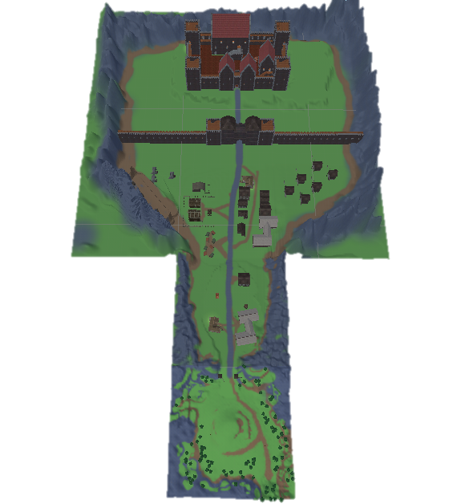

Tal como se describe en la progresión del juego

* Se inicia en la primera escena, en el terrain mas lejano al castillo. Alli se pondrá el punto de inicio del player
* En el trayecto se ubicarán monedas alrededor d ela colina central del primer terreno
* Habrá dos spawn points de los cuales saldrá 4 slimes de cada uno
* Luego de cruzar la entrada a la ciudad se accedera alñ segundo terrain único donde se encontrarán varios edificios. Ninguno tendrá interacción alguna salvo la taberna

## Escena Taberna

En la Taberna podremos acceder a la escena del interior de la misma

* Tendremos cuatro personajes: El Gato Tabernero, dos miembros de la Guardia Ratón y un Ratón Viajero, refugiándose
* Cada personaje tendrá un texto que permita al jugador entender la mecánica central de acceder al castillo a través de un portal dentro de las minas

Ejemplo cuadro de texto

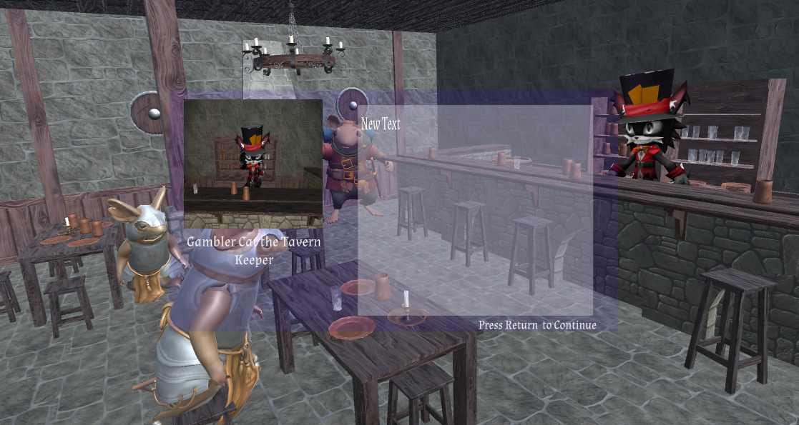

* El Personaje central de la escena será el Gato Tabernero, quien proveerá más información
* Hablar con el gato tabernero reestablecerá salud, el diálogo reflejará este cambio
* El sistema de diálogos en este prototipo es mínimo y basado en mensajes en canvas. Se podrá complejizar en el futuro
* Acercándonos a la puerta de salida se volverá a la escena 1

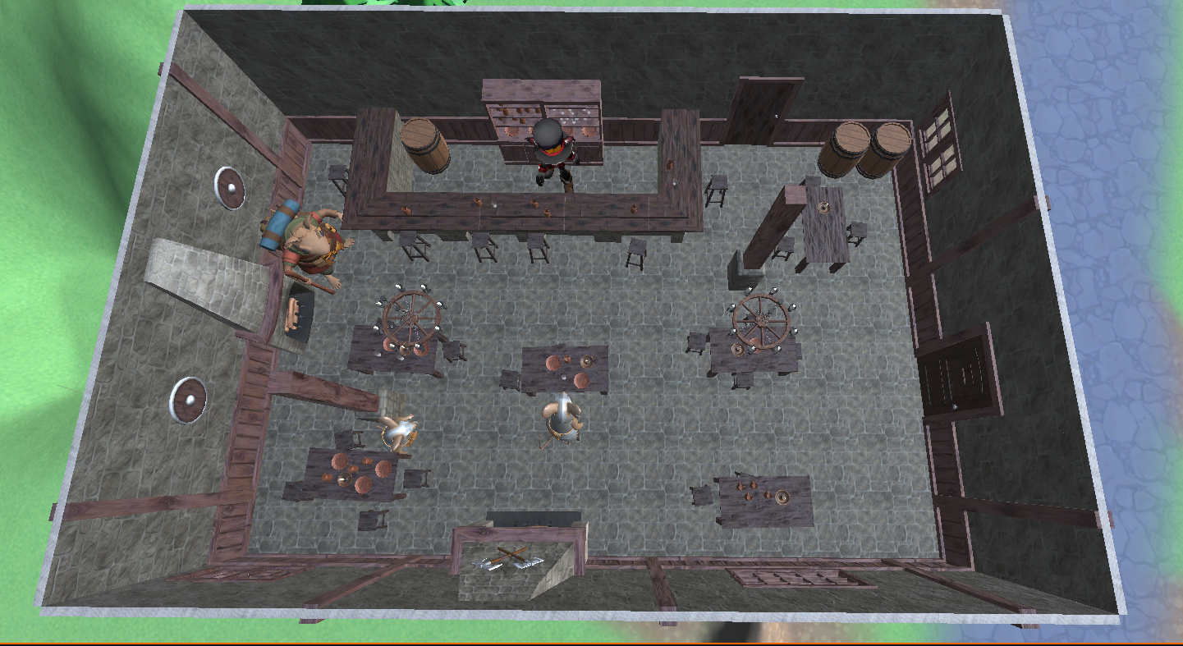

* Al fondo del escenario se verá el castillo, con las compuertas de rejas cerradas. Detrás se verá un portal
* Al costado tendremos las minas, donde habrá un spawn point de Arañas Gigantes en la salida de la mina central
* En algún punto del pueblo pondremos un spawn point de Blue Turtle Shell

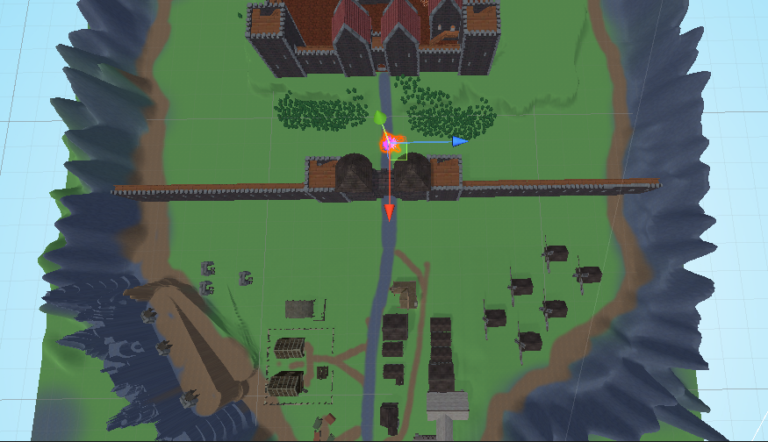

La mina central será la que permita al jugador acceder a la escena de las Minas

## Escena 2 -Minas

* La escena de las minas será un recorrido sin bifurcaciones en el presente prototipo. En versiones futuras este escenario podrá crecer y tener sub escenas para enfatizar la idea de dungeon crawler
* En este recorrido habrá 4 spawn points de arañas, dos de los cuales estarán juntos resguardando un espacio final donde se encontrará el portal
* Se pondrán pociones de salud para permitir el avance del jugador
* Al final del recorrido se encontrará un portal que permitirá al jugador volver a la escena 1 pero dentro de los muros del castillo

Layout minas top

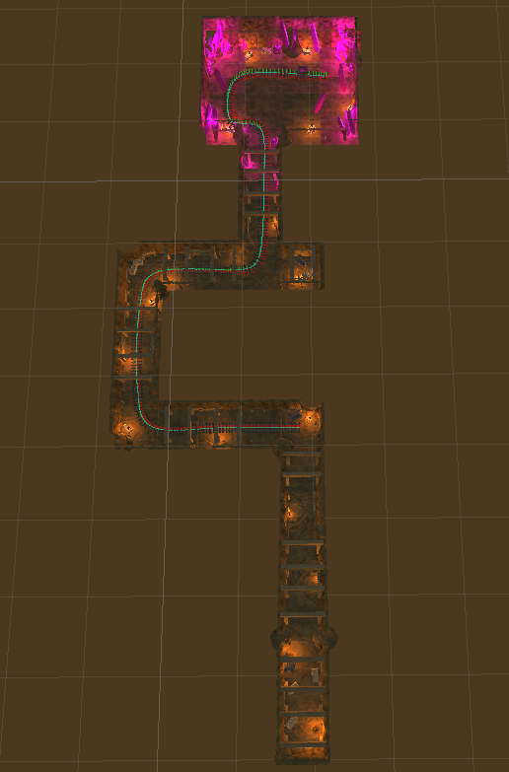

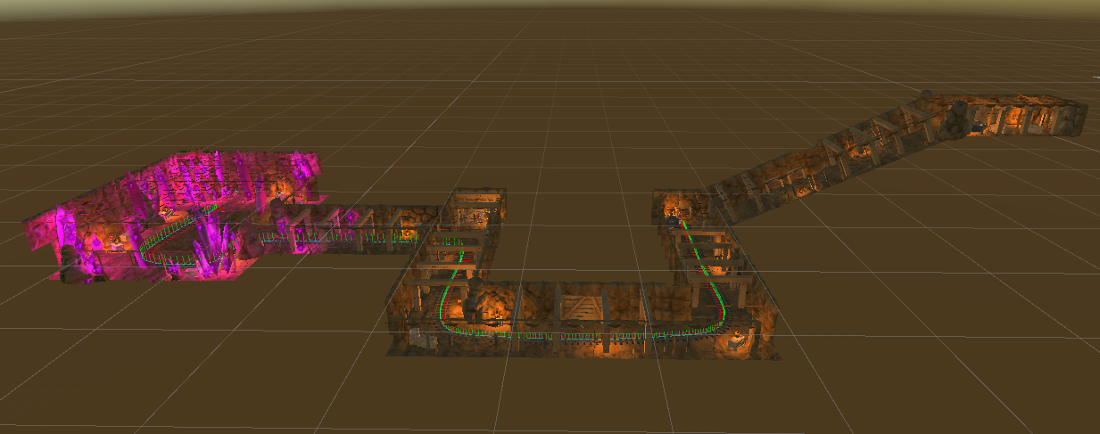

## Escena 1 - Castillo

* Dentro del castillo tendremos varios spawn points de turtle shells y arañas
* Se ubicarán algunas pociones de salud para permitir el progreso al jugador

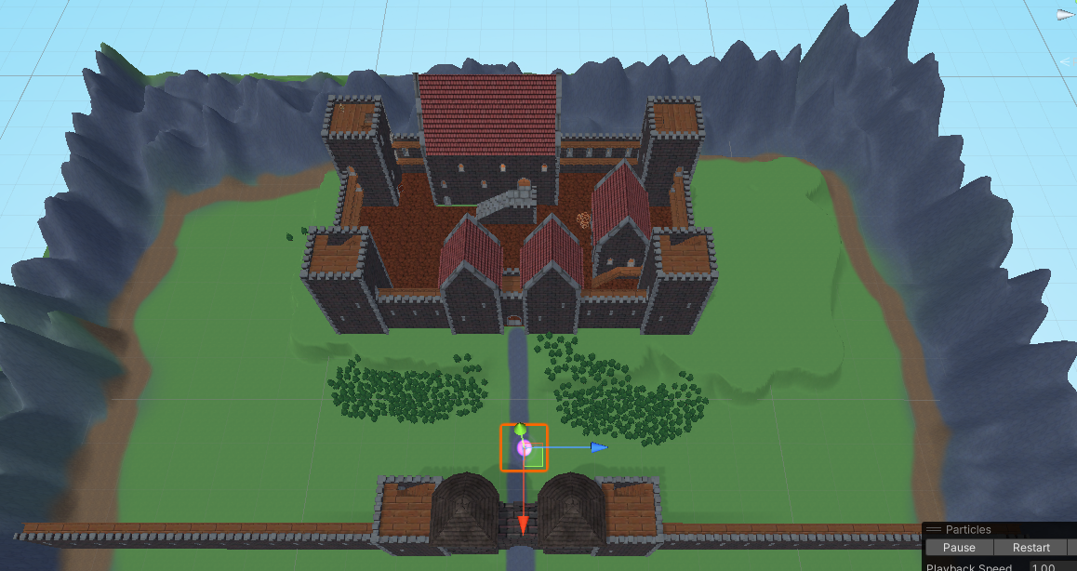

* El White Duke se encontrará en la torre trasera derecha
* Al llegar al White duke se mostrará un diálogo final y una escena alegórica a la continuación de la historia en futuras versiones

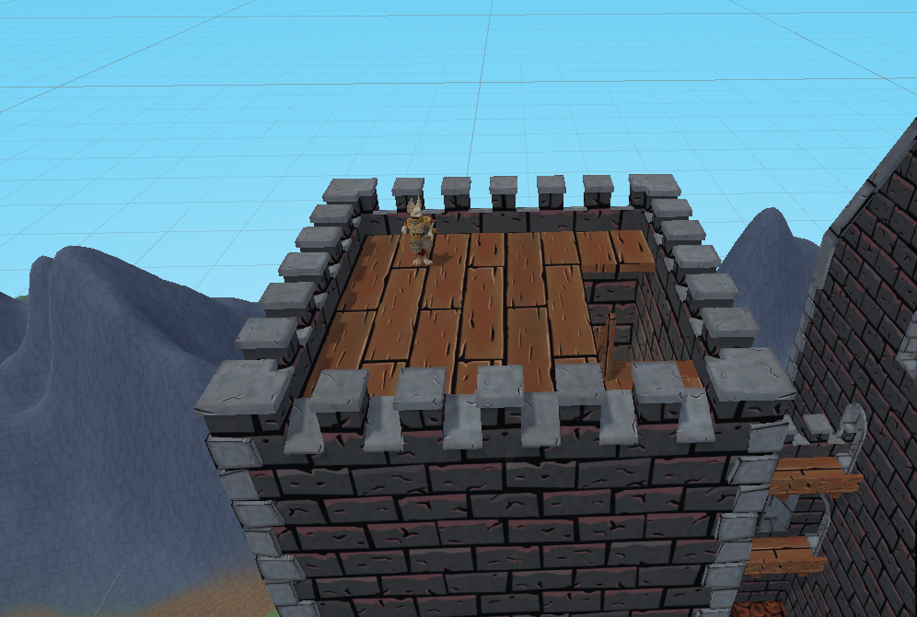

# UI

Contará con elementos Non-Diegetic para el desarrollo normal de la dinámica de acción. Se agregarán elementos Meta para el diálogo con NPC

Elementos Non-Diegetic:

* Score: Puntaje acumulado
* Gold: Oro recolectado
* Barra de vida
* Area de instrucciones

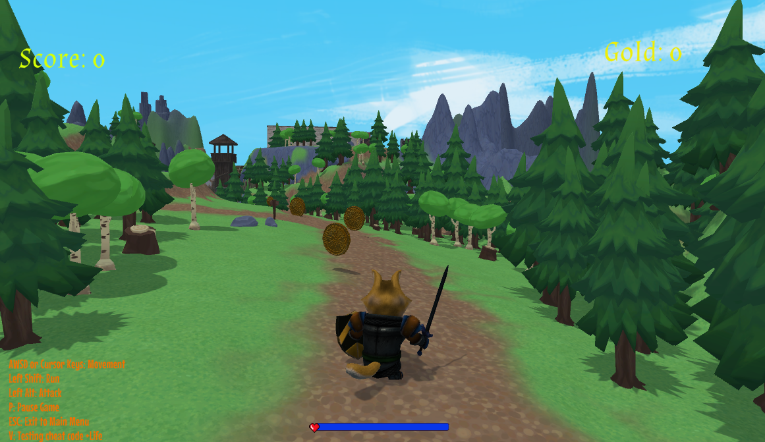

* Texto de Pausa
* Menu de salida

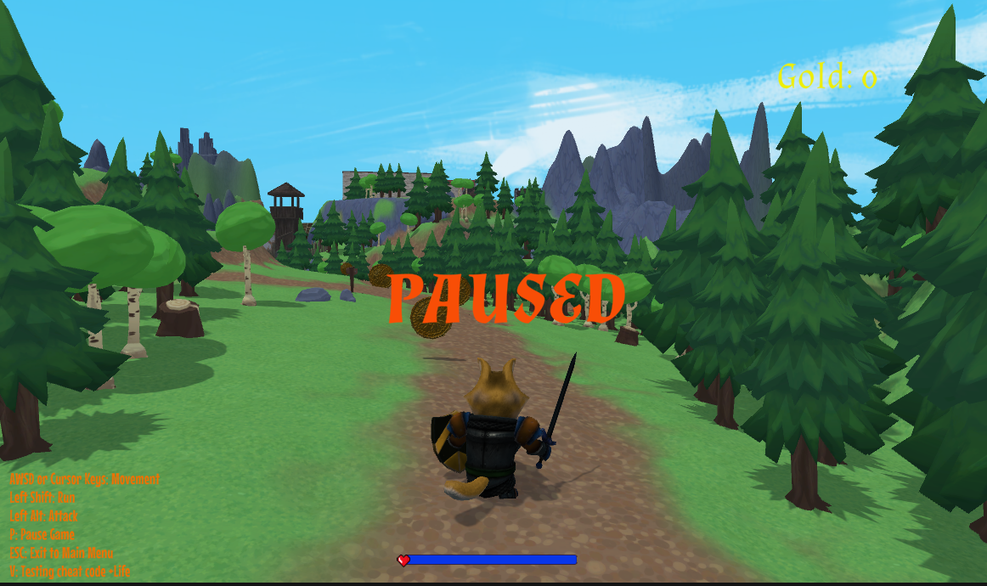

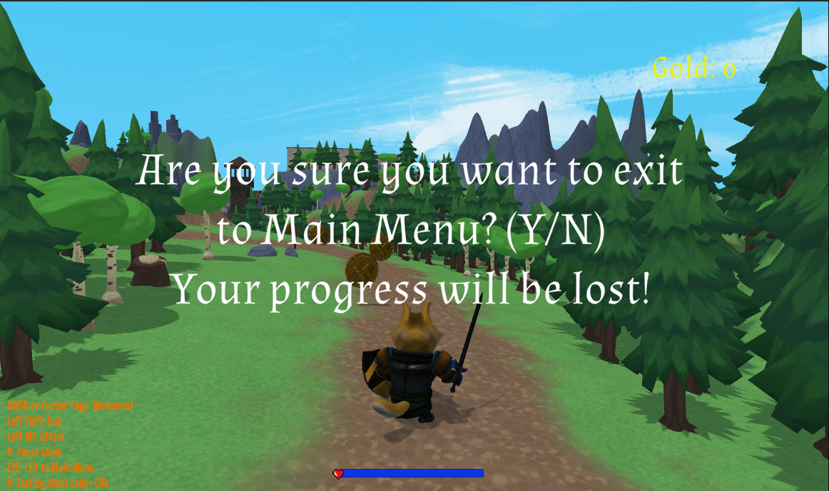

## Elementos Meta

Compuestos por los diálogos con los personajes. En este prototipo se encuentran todos en la Taberna. Los mismos tendrá formato clasico de diálogos de RPG

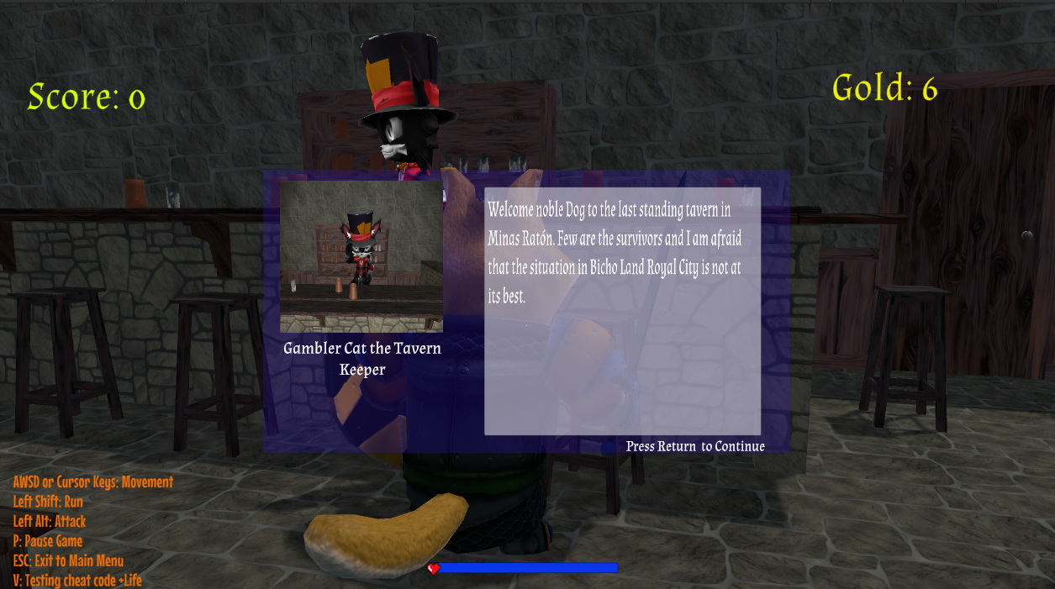

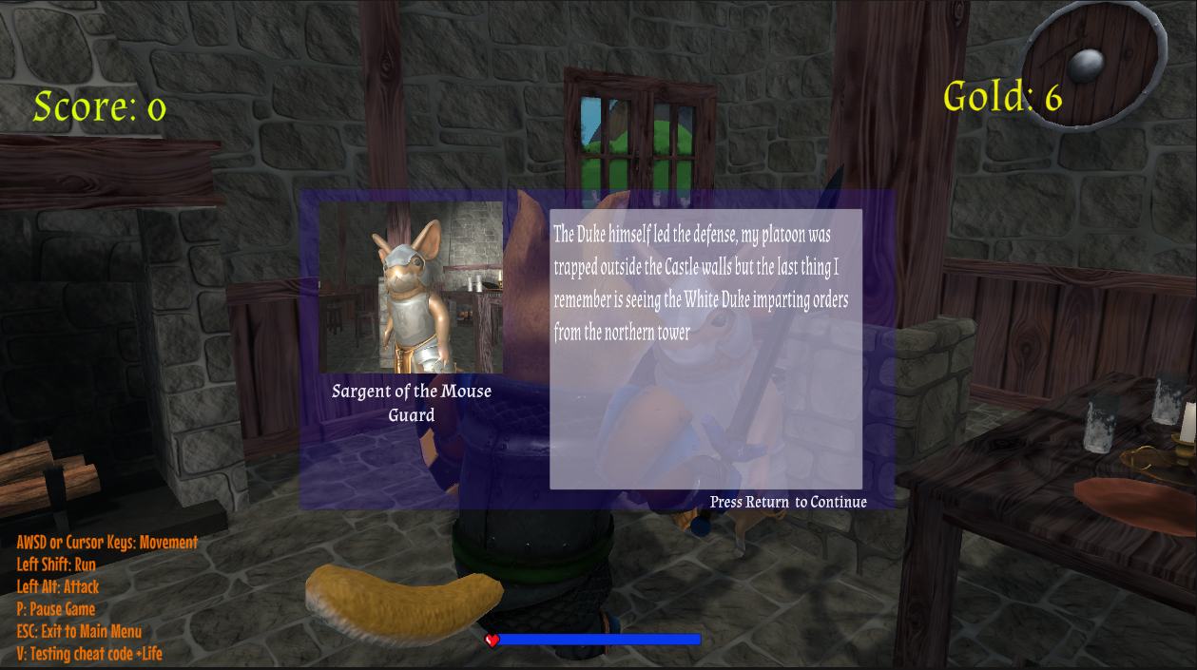

# Audio

El presente prototipo cuenta con música de fondo en la intro y en el gameplay.

Musica del gamplay:

Algard the Bard – Cover estilo medieval de Iron Man

<https://www.youtube.com/watch?v=y5HoNdZ41ng>

Musica de Menu:

Middle Ages - Cover Medieval Style de Larger than life

<https://www.youtube.com/watch?v=jbrJAYG6OXw>

# Assets y Game Art

Pociones:

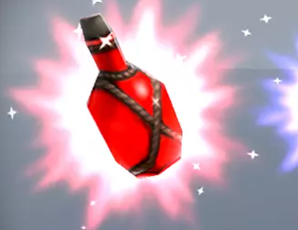

<https://assetstore.unity.com/packages/3d/props/potions-coin-and-box-of-pandora-pack-71778>

## Minas

Todos los elementos de arte utilizados en la escena excepto las Arañas Gigantes y las pociones

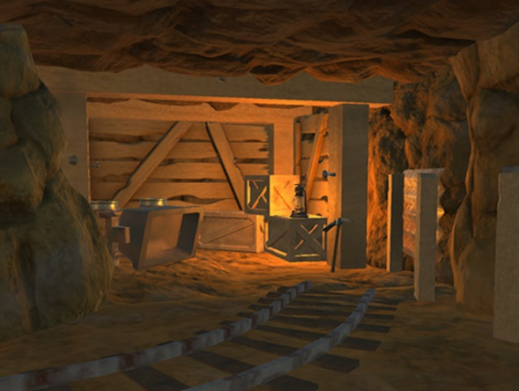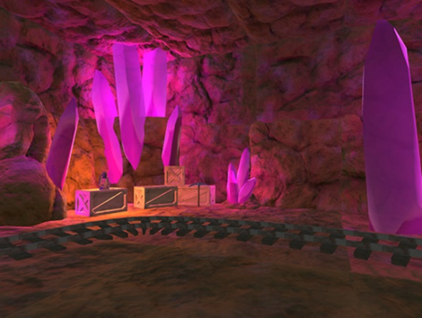

<https://assetstore.unity.com/packages/3d/characters/purple-crystal-mine-113576>

## Construcciones

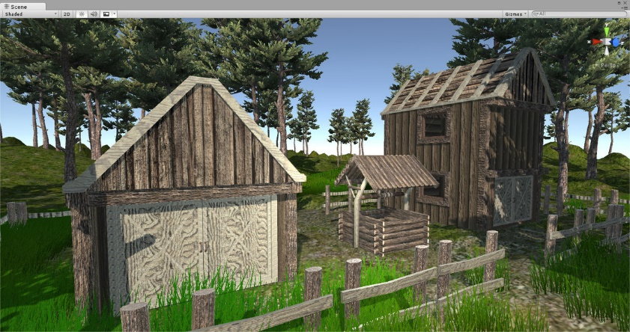

<https://assetstore.unity.com/packages/3d/characters/village-houses-pack-63695>

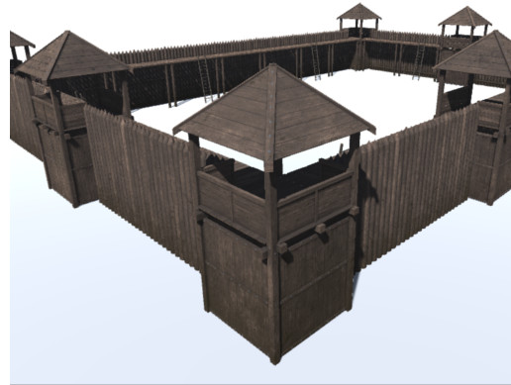

<https://assetstore.unity.com/packages/3d/environments/historic/medieval-fortification-83555>

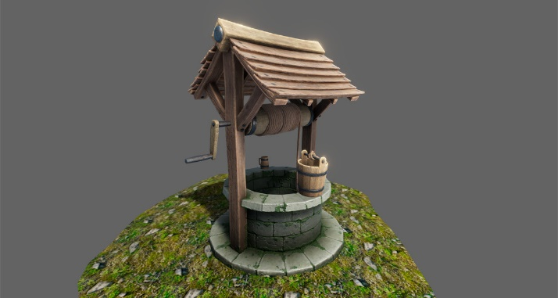

<https://assetstore.unity.com/packages/3d/environments/old-water-well-138903>

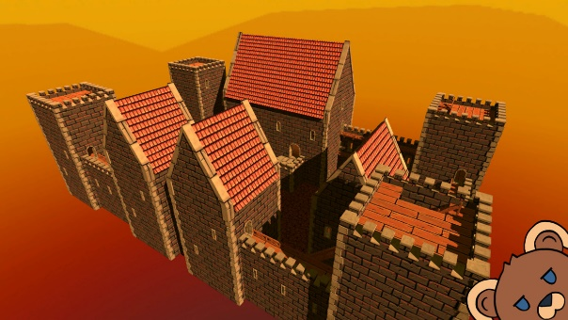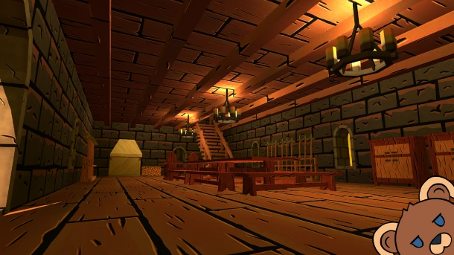

<https://assetstore.unity.com/packages/3d/environments/fantasy/dark-stylized-castle-kit-212904>

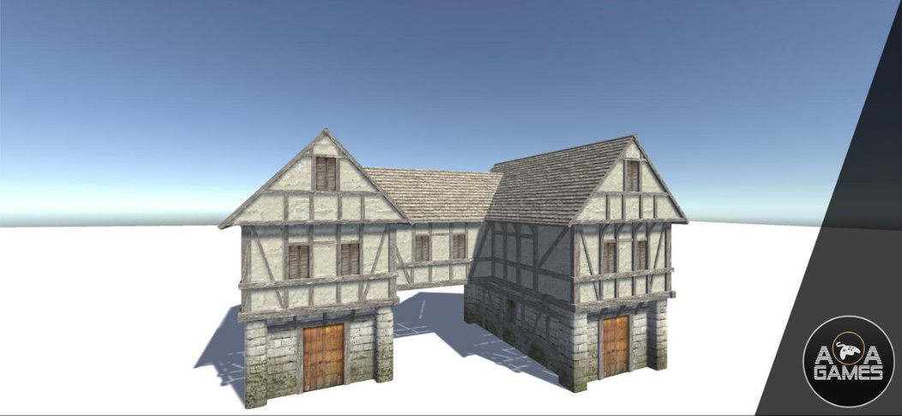

<https://assetstore.unity.com/packages/3d/environments/historic/medieval-house-3d-66708>

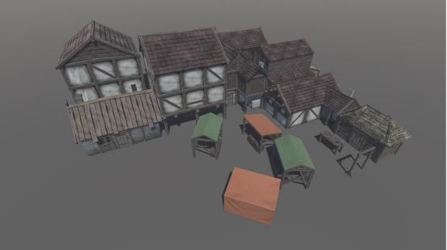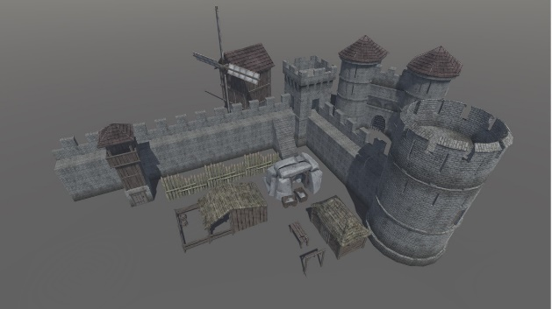

<https://assetstore.unity.com/packages/3d/environments/historic/lowpoly-medieval-buildings-58289>

# Personajes

## Personaje Principal

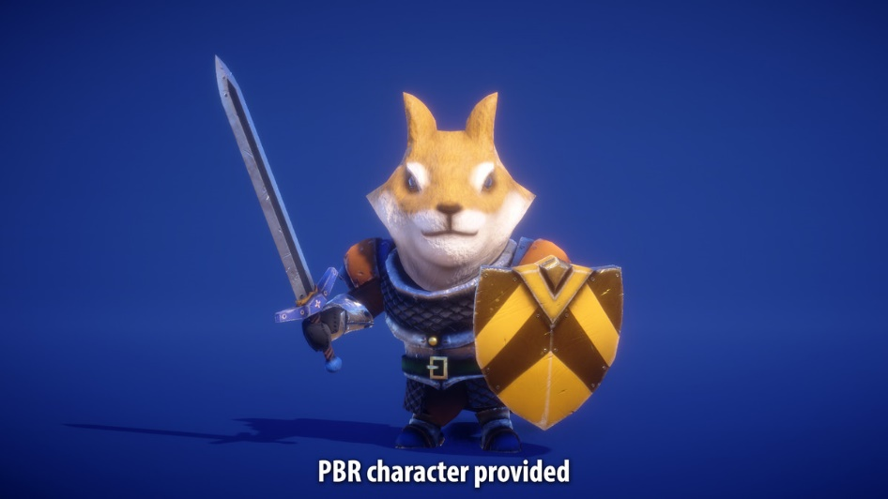

<https://assetstore.unity.com/packages/3d/characters/animals/dog-knight-pbr-polyart-135227>

## Enemigos

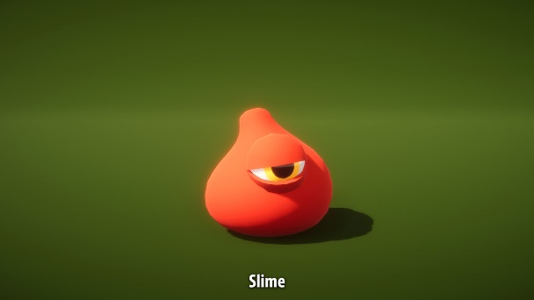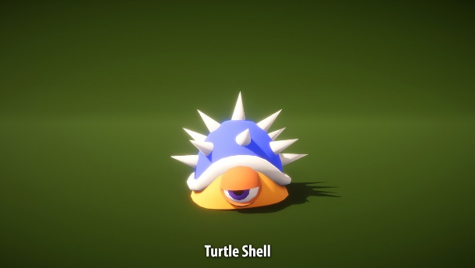

<https://assetstore.unity.com/packages/3d/characters/creatures/rpg-monster-duo-pbr-polyart-157762>

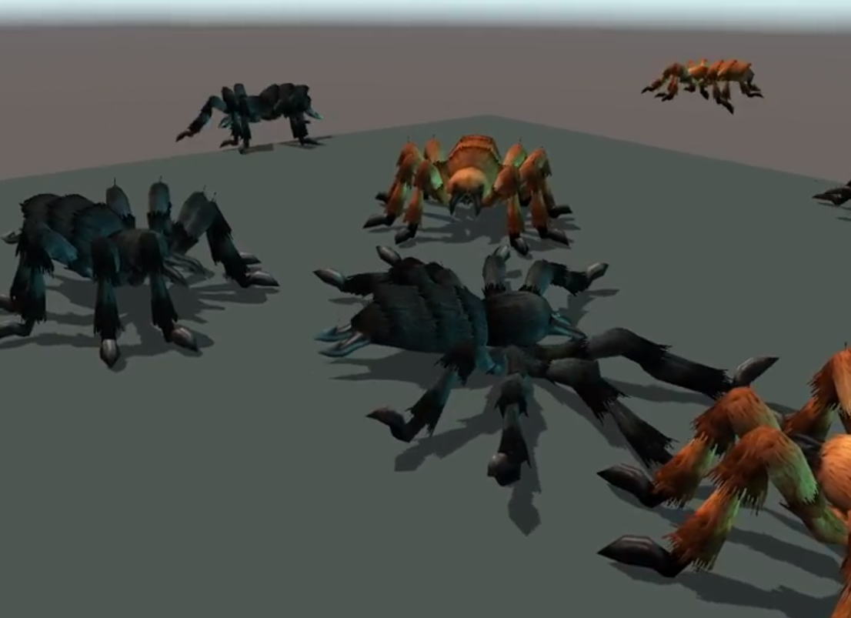

<https://assetstore.unity.com/packages/3d/characters/creatures/free-fantasy-spider-10104>

## Aliados

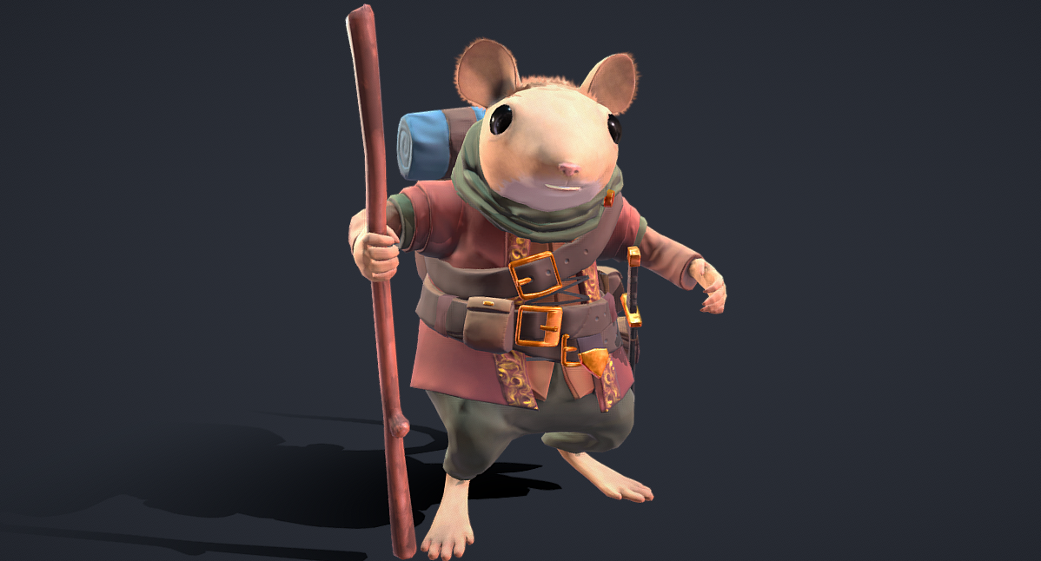

<https://sketchfab.com/3d-models/a-questing-mouse-326494dbe70441d790fd74d06e5b5a39>

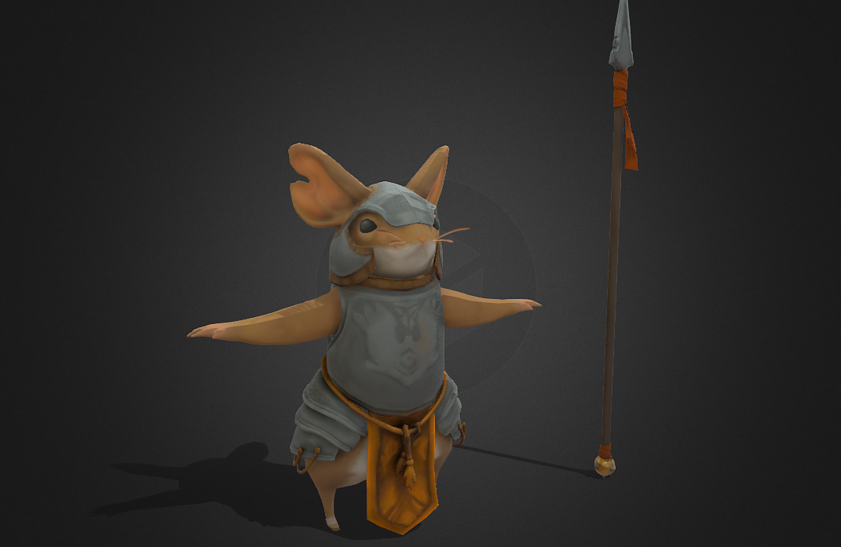

<https://sketchfab.com/3d-models/mouse-warrior-f5843cae2392474181f7ffb25bfdaa17>

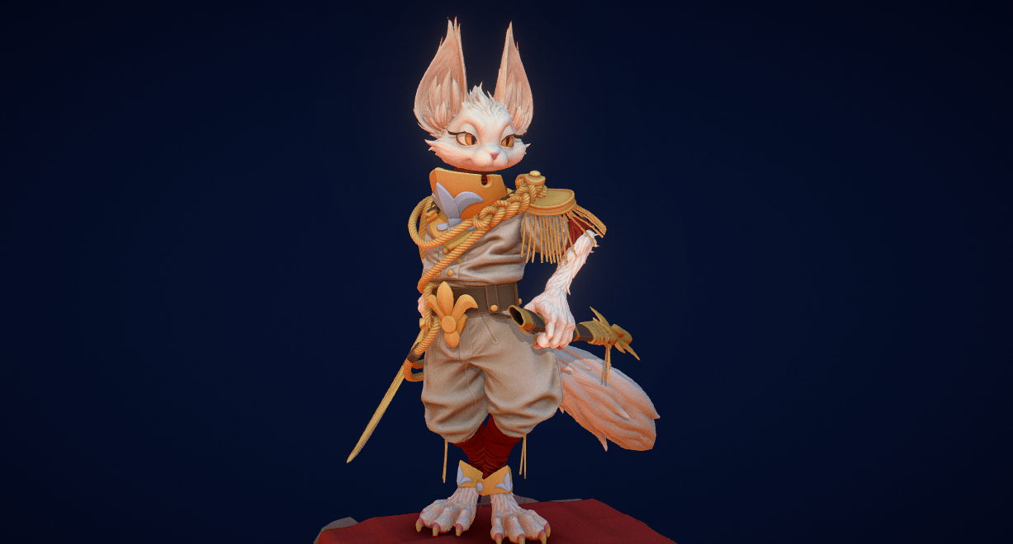

<https://sketchfab.com/3d-models/artstation-challenge-untamed-cat-duelist-5bec11c3160048f7a8ce482523ac2deb>